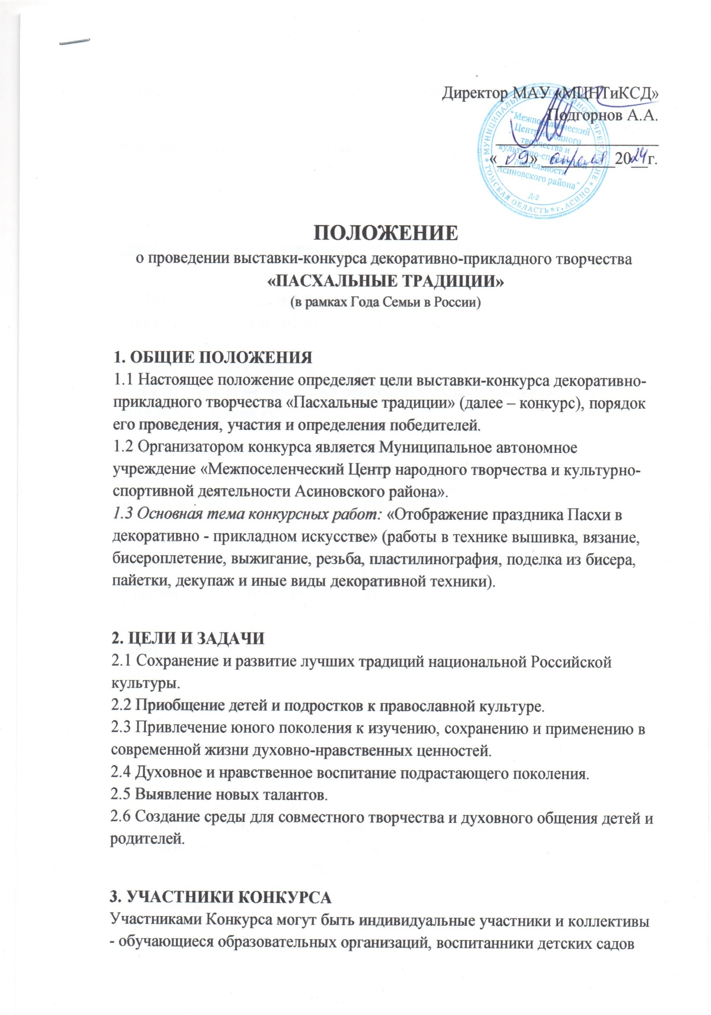Асиновского района, участники клубных формирований учреждений культуры и семьи.
Участники Конкурса подразделяются на 3 возрастные группы:
- 4 - 7 лет (включительно).
- 8 - 10 лет (включительно).
- 11 - 14 лет (включительно).

Семейные работы оцениваются в отдельной группе.
4. Сроки проведения конкурса
I этап - с 10 апреля по 02 мая 2024 года – прием конкурсных работ, заявок (Приложение 1).
Каждый участник может представить на выставку-конкурс не более одной работы. И не более одной работы от каждого руководителя в каждой возрастной группе.
Конкурсные работы рассматривает жюри. В выставке-конкурсе принимают участие работы, оформленные в соответствии с требованиями данного Положения. Работы, не оформленные в соответствии с требованиями Положения, ЖЮРИ не рассматриваются.

II этап – 4 по 15 мая 2024 года – работа выставки-конкурса «Пасхальные
традиции» в Городском Доме культуры «Восток».
Ш этап - подведение итогов, работа жюри. Победители конкурса награждаются дипломами I, II, III степени. Все остальные получают диплом Участника.
5. ТРЕБОВАНИЯ К ОФОРМЛЕНИЮ РАБОТ:

- Каждая творческая работа должна соответствовать заявленной теме, иметь завершенную композицию и название.
- Работа должна быть изготовлена автором и в текущем году;
- Работы, представленные на выставку-конкурс, должны быть полностью подготовлены для демонстрации (работы должны быть устойчивыми), наличие сопроводительных этикеток, надежно закреплённых на работах при помощи фиксаторов.
- Работы, ранее участвовавшие в конкурсе, к рассмотрению жюри не допускаются.

6. ТРЕБОВАНИЯ К ОФОРМЛЕНИЮ:
Работы могут быть выполнены из любого материала. Жанр и техника исполнения выбираются авторами.
Работы сопровождаются заявкой на участие в Конкурсе с указанием названия работы, фамилии и имени, возраста автора, контактного телефона, названия образовательного учреждения, Ф.И.О. руководителя (полностью).
В правом нижнем углу работы должна располагаться этикетка, на которой четко и без сокращений необходимо указать:
- ФИО автора и его возраст;
- название конкурсной работы и техники исполнения;
- год создания работы;
- название творческого объединения;
- наименование муниципального образования;
- фамилию, имя, отчество и должность педагога (руководителя), номер телефона.
Форма заявки прилагается (Приложение №1).

7. Критерии оценки конкурсных работ
- глубина раскрытия темы;
- оригинальность, необычность;
- художественно-эстетический уровень исполнения;
- выразительность и неповторимость образа;
- аккуратность исполнения.

Работы выдаются с 20 по 31 мая 2024 г.
Работы, не востребованные в указанный срок, утилизируются.

Заявки и конкурсные работы (Приложение №1) принимаются до 2 мая 2024 г. (включительно) по адресу: г. Асино, ул. им. Ленина, 19 (Городской Дом культуры «Восток»), кабинет №3.

Координатор конкурса:
Истомина Татьяна Андреевна, тел.: 8-923-438-93-99 (в рабочее время с 10:00 до 17:00).

Приложение №1
Заявка
на участие в выставке-конкурсе декоративно-прикладного творчества
«Пасхальные традиции»

№  п/п | Фамилия,  имя  автора, возраст | Название  конкурсной работы | Наименование  организации  (школы, детского сада) | Фамилия, имя, отчество  (полностью), должность,  руководителя (педагога),  номер телефона
1.

__________________________ __________________ __________________ ___________________
(должность) (подпись) (ФИО) (телефон)

Приложение № 2
Этикетка:
Иванова Мария, 7 лет
«Светлая пасха», бумага,
2024 г.
МАОУ - СОШ №4 город Асино Томской области

Руководитель: Петрова Анна Ивановна

3 см.

8 см.

- ФИО автора и его возраст;
- название конкурсной работы и техники исполнения;
- год создания работы;
- название творческого объединения, ФИО руководителя
- наименование муниципального образования;
- фамилию, имя, отчество и должность педагога (руководителя).

